Date：2021/01/29 14:22

Third daily meeting  
Discuss all functional requirements and non-functional requirements

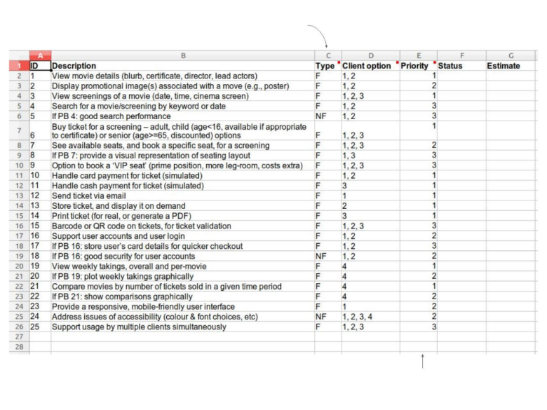

需求：

功能性需求：

电影文字描述、电影海报、电影截图展示、搜索功能（关键字搜索和日期索引）、卖票功能（儿童票，成人票，老年票）、座位图可视化、选座、VIP选座、模拟刷卡和现金支付、电影票发送到email、在软件中可以查看已购买的票、打印票据为PDF、二维码或条形码验证电影票、用户功能、快捷支付、查看周收入（所有电影和单个电影）、收入图、比较电影票房、比较结果图、响应式布局适配手机用户、并发

非功能性需求：

高搜索性能、安全性、解决无障碍问题